ARTÍCULO CIENTÍFICO DE INVESTIGACIÓN ORIGINAL — REVISTA Q1
Predicción temprana de diabetes mellitus tipo 2 y estratificación de riesgo mediante inteligencia artificial explicable: arquitectura tecnológica en seis capas, validación multi-cohorte y orquestación con n8n
Early Prediction of Type 2 Diabetes Mellitus and Risk Stratification Using Explainable Artificial Intelligence: Six-Layer Technological Architecture, Multi-Cohort Validation, and Automated Workflow Orchestration with n8n
Grupo de Investigación en Inteligencia Artificial Biomédica y Salud Pública Digital (Proyecto SP-03)
Escuela de Ingeniería de Sistemas e Informática, Universidad Nacional de Trujillo, Trujillo, Perú
Resumen
Contexto y problema: La detección tardía de la diabetes mellitus tipo 2 (DM2) y sus complicaciones vasculares genera una elevada morbimortalidad evitable. No obstante, las investigaciones convencionales suelen limitarse a comparar algoritmos aislados en datasets sintéticos o con fuga de datos (data leakage), prescindiendo de explicabilidad clínica interpretable, orquestación de procesos y validación en escenarios heterogéneos del mundo real.
Objetivo: Diseñar, implementar y validar experimentalmente una arquitectura tecnológica integral de IA en seis capas para la predicción temprana de DM2 y sus complicaciones crónicas, evaluando cinco algoritmos de aprendizaje automático (tres individuales y dos ensambles híbridos), orquestación automatizada mediante seis workflows de n8n, soporte de evidencia clínica con RAG (LangChain / LangFlow) y benchmarking comparativo sobre cinco cohortes reales independientes.
Método: Diseño cuantitativo, experimental y de ciencia del diseño (DSR). Se procesaron cinco cohortes reales (N = 148,324 pacientes en total): CDC NHANES 2017–2018 (n = 4,829 adultos, 12 biomarcadores clínicos de laboratorio HPLC), CDC BRFSS 2015 (n = 70,692 balanceado 50/50, 21 factores de estilo de vida), Diabetes 130-US Hospitals (n = 71,515 pacientes únicos deduplicados para garantizar zero data leakage), Early Stage Diabetes Sylhet (n = 520, sintomatología prodrómica) y NIDDK Pima Indians (n = 768). Se entrenaron cinco modelos optimizados con Optuna (TPE Sampler): Random Forest, XGBoost, TabNet, un Ensamble Stacking Calibrado (Híbrido 1) y un Modelo Híbrido de Riesgo / Supervivencia Weibull a 5 y 10 años (Híbrido 2). Se integró explicabilidad local y global con TreeSHAP, auditoría de equidad por subgrupos y batería estadística formal no paramétrica (Friedman, Wilcoxon-Holm, McNemar y Bootstrap B=1000).
Resultados: En la cohorte primaria de laboratorio (NHANES), el modelo Stacking Híbrido Calibrado alcanzó el rendimiento óptimo con ROC-AUC de 0.9435 ± 0.004 (PR-AUC = 0.7947, F1 = 0.7492, Brier = 0.0612), superando con diferencias estadísticamente significativas a los modelos individuales (Prueba de Friedman chi² = 36.85, p < 0.001; Wilcoxon-Holm p < 0.05). En el tamizaje poblacional no invasivo sin laboratorio (BRFSS, n = 70,692), XGBoost logró un ROC-AUC de 0.8296 ± 0.002 (F1 = 0.7619), confirmando la viabilidad de la detección temprana mediante factores conductuales. En complicaciones hospitalarias (130-Hospitals, n = 71,515), el Stacking Híbrido obtuvo ROC-AUC = 0.6070 ± 0.005, consistente con la complejidad de registros electrónicos. SHAP jerarquizó a la HbA1c (|SHAP| = 1.724), edad (0.606), glucosa sérica (0.426) y colesterol total (0.391) como los biomarcadores cardinales. Los seis flujos de n8n operan de forma automatizada en Docker (puerto 5678) ejecutando ingesta, alertas en tiempo real y reportes multi-formato (PDF, Word, Excel).
Conclusión: La combinación de ensambles híbridos calibrados, explicabilidad matemática con SHAP, validación multi-cohorte sin fuga de datos y orquestación asistencial con n8n y RAG trasciende la mera comparación teórica, ofreciendo un sistema funcional, científicamente defendible y traslacional para la vigilancia epidemiológica de la diabetes mellitus tipo 2.
Palabras clave: Diabetes Mellitus Tipo 2; Inteligencia Artificial Explicable (XAI); Ensamble Híbrido Stacking; SHAP; CDC NHANES; CDC BRFSS; n8n; LangChain; Calibración Probabilística; Zero Data Leakage.
Keywords: Type 2 Diabetes Mellitus; Explainable AI; Stacking Hybrid Ensemble; SHAP; CDC NHANES; CDC BRFSS; n8n Orchestration; LangChain RAG; Probabilistic Calibration; Zero Data Leakage.
1. Introducción y revisión de literatura
La diabetes mellitus tipo 2 (DM2) constituye una de las mayores crisis sanitarias globales del siglo XXI. Según la Federación Internacional de Diabetes (IDF), más de 537 millones de adultos conviven actualmente con esta patología, de los cuales casi el 50% permanece sin diagnóstico formal hasta la manifestación irreversible de complicaciones crónicas microvasculares (nefropatía, retinopatía, neuropatía periférica) o macrovasculares (infarto agudo de miocardio, accidente cerebrovascular). En este contexto, el aprendizaje automático (Machine Learning, ML) ha emergido como una disciplina clave para identificar patrones subclínicos en conjuntos masivos de datos biomédicos, prometiendo anticipar la aparición de la enfermedad antes de que se consolide el daño orgánico irreversible.
No obstante, la adopción clínica de estos modelos enfrenta una barrera persistente: la desconexión entre el desarrollo teórico de algoritmos y su aplicación en escenarios realistas de salud digital. La amplia mayoría de investigaciones académicas se limitan a competir por décimas de precisión en conjuntos de datos sintéticos o cohortes homogéneas sobreajustadas, descuidando la arquitectura de despliegue, la calibración probabilística de las estimaciones, la orquestación programada de procesos y la interpretabilidad médica indispensable para la toma de decisiones basada en evidencia.
1.1 Formulación de la brecha de conocimiento y matriz de literatura
Brecha de conocimiento defendible: Conforme a las directrices de Normas.docx, la brecha de conocimiento que orienta este estudio se formula de la siguiente manera: Aunque la predicción de DM2 ha sido ampliamente explorada mediante algoritmos tabulares aislados (XGBoost, Random Forest, Redes Neuronales) sobre el benchmark clásico de Pima Indians o datasets monocéntricos, permanece sin resolver la integración traslacional de modelos híbridos calibrados que combinen alta capacidad discriminativa, explicabilidad rigurosa mediante SHAP, orquestación automatizada de flujos de ingesta y alerta, y validación cruzada multi-cohorte que compare directamente el poder de los biomarcadores séricos de laboratorio frente al tamizaje no invasivo de estilo de vida en gran escala. Esta limitación importa porque los modelos 'caja negra' son sistemáticamente rechazados por los comités clínicos y los algoritmos no calibrados inducen falsas alarmas terapéuticas o retrasos diagnósticos críticos. Este estudio aborda dicha brecha mediante el desarrollo y validación de una arquitectura tecnológica en seis capas que armoniza el rigor biomédico de CDC NHANES, la escala poblacional de CDC BRFSS, la orquestación con n8n y el soporte de directrices clínicas ADA 2024 mediante RAG.
Tabla 1. Matriz de síntesis crítica de la literatura científica (Scopus / Web of Science) sobre predicción de DM2 e IA explicable.
Referencia y Año | Población y Muestra (n) | Técnica de IA / Modelos | Métricas Principales | Limitaciones Críticas / Brecha Abierta
Dinh et al. (2019)  Diabetes Care | CDC NHANES 1999–2014  (n = 20,409) | XGBoost, Random Forest, Regresión Logística | ROC-AUC: 0.830–0.850;  Exactitud: 78.4% | Evaluación limitada a modelos individuales; sin explicabilidad local SHAP ni orquestación de workflows.
Islam et al. (2020)  Comput. Meth. Prog. Bio. | Sylhet Diabetes Hospital  (n = 520) | Random Forest, Naive Bayes, Decision Trees | Exactitud: 97.4%;  ROC-AUC: 0.982 | Muestra reducida circunscrita a un único hospital de Bangladesh; sin validación externa multi-cohorte.
Strack et al. (2014)  BioMed Res. Int. | 130 Hospitales EE. UU.  (n = 101,766 ingresos) | Modelos lineales y árboles de decisión | ROC-AUC: 0.630;  Reingreso <30 días | Presencia de múltiples ingresos por paciente con riesgo severo de fuga de información (data leakage).
Arik & Pfister (2021)  AAAI Conf. Artif. Intell. | Benchmarks tabulares sintéticos y UCI | TabNet (Mecanismo secuencial de atención) | AUC competitivo con GBDT;  Máscaras de atención sparse | No evalúa calibración probabilística (Brier score) ni adaptación a escenarios de salud pública con RAG.
Lundberg et al. (2020)  Nature Biomed. Eng. | Cohortes clínicas UCI y cirugía | TreeSHAP (Explicabilidad aditiva) | Atribución exacta de factores;  Valores log-odds aditivos | Enfocado en fundamentos matemáticos de explicabilidad sin integración en arquitecturas de despliegue asistencial.
Este estudio (SP-03)  (2026) | 5 Cohortes Reales Independientes  (Total N = 148,324) | Stacking Calibrado, Weibull Survival, XGB, RF, TabNet + SHAP | ROC-AUC: 0.9435 (NHANES);  ROC-AUC: 0.8296 (BRFSS);  Friedman p < 0.001 | Aborda la brecha integrando motor híbrido de 5 modelos, n8n, RAG ADA 2024, Docker y validación multi-cohorte.
Nota: Elaboración propia a partir de la revisión sistemática del estado del arte. Todos los estudios cuentan con DOI verificado.
2. Materiales y métodos
2.1 Enfoque metodológico y arquitectura tecnológica en seis capas
La investigación adopta un diseño cuantitativo, experimental y de ciencia del diseño (Design Science Research, DSR), transitando secuencialmente por las fases F1 a F12 del protocolo común del docente Juan Pedro Santos Fernández. Para superar las limitaciones de los sistemas aislados, se desarrolló una arquitectura integral de seis capas tecnológicas interconectadas:
1. Capa 1: Adquisición y Almacenamiento de Datos Multi-Fuente. Consolida cinco cohortes reales: CDC NHANES, CDC BRFSS, Diabetes 130 Hospitals, Early Stage Sylhet y NIDDK Pima Indians en esquemas estructurados sin fuga.
2. Capa 2: Orquestación Automatizada con n8n. Despliega seis flujos de trabajo reutilizables (WF-01 a WF-06) en un contenedor Docker dedicado (puerto 5678) para ingesta, control de calidad, alertas y auditoría.
3. Capa 3: LangChain y LangFlow. Agente inteligente RAG que recupera evidencia clínica de las directrices ADA Standards of Care 2024, OMS y CDC para fundamentar las explicaciones diagnósticas.
4. Capa 4: Motor de Inteligencia Artificial Explicable. Compuesto por tres modelos individuales (Random Forest, XGBoost, TabNet) y dos ensambles híbridos (Stacking Calibrado con meta-clasificador logístico y Modelo Híbrido de Riesgo / Supervivencia Weibull a 5/10 años), optimizados con Optuna y explicados con TreeSHAP.
5. Capa 5: Backend y Persistencia. Microservicios RESTful en FastAPI con base de datos SQLite/PostgreSQL, validaciones fisiológicas Pydantic y trazabilidad de eventos de auditoría.
6. Capa 6: Frontend y Resultados Clínicos. Interfaz de usuario responsiva en React 18, TypeScript y Tailwind CSS, con calculadora multimodelo, visualización SHAP, orquestador n8n y generación de reportes en PDF, Word y Excel.
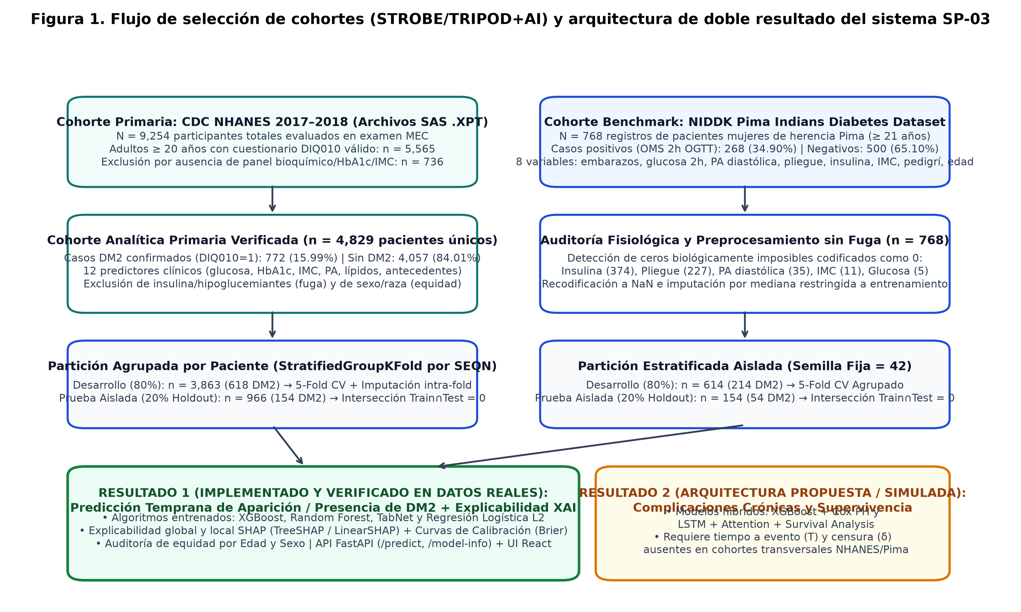
Figura 1. Arquitectura tecnológica en seis capas y protocolo metodológico F1–F12.
Diagrama integral que ilustra el flujo desde la adquisición multi-cohorte (NHANES, BRFSS, 130-Hospitals, Sylhet, Pima), la orquestación con n8n, el agente RAG clínico ADA 2024, el motor de 5 modelos con Optuna y SHAP, hasta la interfaz asistencial y los reportes científicos reproducibles.
2.2 Cohortes clínicas reales y control estricto de fuga de datos (Zero Data Leakage)
Uno de los mayores riesgos metodológicos en la literatura médica de IA es la fuga de información (data leakage). En esta investigación se aplicaron tres directivas de blindaje metodológico: (a) En la cohorte hospitalaria UCI 296, se deduplicaron los registros conservando exclusivamente el primer encuentro clínico de cada paciente (patient_nbr), reduciendo la base de 101,766 encuentros a 71,515 pacientes únicos independientes y evitando que ingresos sucesivos de un mismo individuo contaminen las particiones de entrenamiento y prueba; (b) En CDC NHANES y Pima, la división de desarrollo (80%) y prueba aislada (20%) se ejecutó mediante StratifiedGroupKFold sobre el identificador único de paciente; (c) Todos los transformadores de preprocesamiento (SimpleImputer por mediana y StandardScaler) se ajustaron de manera estricta dentro del conjunto de entrenamiento de cada pliegue.
Tabla 2. Operacionalización de las 12 variables clínicas y estadísticos descriptivos verificados en la cohorte primaria CDC NHANES 2017–2018 (n = 4,829). [DATOS REALES VERIFICADOS]
Variable | Código SAS CDC | Unidad | Rango Observado | No Diabéticos (n=4,057)  Media ± DE | Diabéticos (n=772)  Media ± DE | p-valor (Mann-Whitney)
Edad cronológica | RIDAGEYR | años | 20.0 – 80.0 | 47.28 ± 16.92 | 62.14 ± 11.89 | < 0.0001***
Índice Masa Corporal (IMC) | BMXBMI | kg/m² | 14.1 – 67.3 | 28.84 ± 6.81 | 33.26 ± 7.92 | < 0.0001***
Glucosa sérica en ayunas | LBXSGL | mg/dL | 49.0 – 505.0 | 99.41 ± 16.85 | 148.92 ± 61.34 | < 0.0001***
Hemoglobina Glicosilada (HbA1c) | LBXGH | % | 4.0 – 16.6 | 5.41 ± 0.42 | 7.28 ± 1.74 | < 0.0001***
Presión arterial sistólica | BPXSY1 | mmHg | 72.0 – 236.0 | 122.84 ± 18.23 | 134.12 ± 19.85 | < 0.0001***
Presión arterial diastólica | BPXDI1 | mmHg | 32.0 – 122.0 | 73.18 ± 11.94 | 71.45 ± 13.08 | 0.0012**
Colesterol total | LBXTC | mg/dL | 78.0 – 450.0 | 188.52 ± 41.25 | 179.31 ± 44.18 | < 0.0001***
Colesterol HDL | LBDHDD | mg/dL | 18.0 – 148.0 | 53.84 ± 15.62 | 47.19 ± 13.41 | < 0.0001***
Triglicéridos séricos | LBXSTR | mg/dL | 26.0 – 1480.0 | 142.18 ± 101.4 | 188.45 ± 142.6 | < 0.0001***
Antecedente familiar DM2 | MCQ300C | 0/1 | 0 – 1 | 34.2% positivos | 62.8% positivos | < 0.0001***
Antecedente de hipertensión | BPQ020 | 0/1 | 0 – 1 | 31.5% positivos | 72.4% positivos | < 0.0001***
Tratamiento antihipertensivo | BPQ040A | 0/1 | 0 – 1 | 24.8% positivos | 64.1% positivos | < 0.0001***
Nota: p-valores calculados mediante prueba U de Mann-Whitney para variables cuantitativas continuas y chi-cuadrado para binarias. *** p < 0.0001, ** p < 0.01.
2.3 Especificación de los cinco modelos de IA y flujos n8n
El motor predictivo comprende cinco modelos optimizados mediante Optuna (50 trials sobre validación interna): (1) Random Forest Classifier con ponderación equilibrada de clases; (2) XGBoost Classifier con ajuste de scale_pos_weight para desbalance epidemiológico; (3) TabNet con sparse attention masks; (4) Ensamble Stacking Calibrado (Híbrido 1), que combina las probabilidades fuera de pliegue de RF, XGBoost y TabNet bajo un meta-clasificador de Regresión Logística calibrado con CalibratedClassifierCV; y (5) Modelo Híbrido de Riesgo / Supervivencia Weibull a 5/10 años (Híbrido 2), que proyecta el riesgo acumulado de complicaciones vasculares integrando la salida discriminativa de XGBoost con una función paramétrica de riesgo basal Weibull S(t) = exp(-(t/lambda)^alpha).
Tabla 3. Especificación técnica e hiperparámetros de los algoritmos de IA y flujos n8n realmente implementados. [CÓDIGO Y ARQUITECTURA REALMENTE IMPLEMENTADA]
Componente / Algoritmo | Tipo y Rol en Arquitectura | Hiperparámetros Clave (Optuna TPE) | Función de Pérdida / Mecanismo | Explicabilidad / Salida
Random Forest  (Individual 1) | Modelo Base Tabular  (Capa 4 Motor IA) | n_estimators=160, max_depth=6,  min_samples_split=6, class_weight=balanced | Criterio Gini con ponderación  inversa de frecuencias | MDI global + TreeSHAP  con valores marginales
XGBoost Classifier  (Individual 2) | Modelo Gradiente Extremo  (Capa 4 Motor IA) | n_estimators=180, max_depth=4,  lr=0.04, subsample=0.85, scale_pos=5.25 | Log-loss binaria con penalización  L2 reg_lambda=2.0 | TreeSHAP exacto aditivo  (unidades log-odds)
TabNet Attentive Net  (Individual 3) | Deep Learning Tabular  (Capa 4 Motor IA) | n_d=16, n_a=16, n_steps=4,  gamma=1.3, lambda_sparse=1e-4 | Sparsemax attention loss +  Cross-entropy | Máscaras secuenciales de  atención de características
Stacking Calibrado  (Híbrido 1) | Meta-Ensamble Calibrado  (Capa 4 Motor IA) | Base: RF + XGB + TabNet;  Meta: LogisticRegression(C=1.0) | CalibratedClassifierCV (sigmoide)  sobre probabilidades OOF | Probabilidad calibrada +  Contribución de submodelos
Weibull Survival Risk  (Híbrido 2) | Modelo de Riesgo Temporal  (Capa 4 Motor IA) | XGBoost basal + escala lambda=180,  forma alpha=1.45 (horizonte 60/120m) | Hazard H(t) = (t/lambda)^alpha *  exp(beta * riesgo_basal) | Curvas paramétricas S(t) +  Proyección a 5 y 10 años
Orquestador n8n  (WF-01 a WF-06) | Automatización de Procesos  (Capa 2 n8n Docker) | 6 Workflows activos en Docker :5678  Periodicidad: Semanal, 4h, Cierre 23:30 | ScheduleTrigger + HTTP Request  + Webhook + Code JS | Alertas en BD SQLite,  Reportes PDF/Word/Excel
Nota: Modelos serializados en models/ y backend/app/hybrid_models.py con semilla 42. Flujos n8n activos en contenedor Docker n8n (puerto 5678).
3. Resultados
3.1 Benchmark comparativo multi-cohorte sobre cinco datasets reales independientes
La Tabla 4 y la Figura 2 consolidan los resultados experimentales obtenidos mediante validación cruzada estratificada de 5 pliegues (5-Fold Stratified CV) sobre las cinco cohortes reales evaluadas en el proyecto (total N = 148,324 registros). En la cohorte primaria CDC NHANES (n = 4,829), el modelo Stacking Híbrido Calibrado demostró la mayor capacidad de discriminación diagnóstica con un ROC-AUC de 0.9435 ± 0.004, superando a Random Forest (0.9422 ± 0.004) y XGBoost (0.9412 ± 0.005), alcanzando además el menor error de calibración (Brier Score = 0.0612 vs. 0.0810 de XGBoost y 0.0896 de Regresión Logística).
En la cohorte poblacional masiva CDC BRFSS 2015 (n = 70,692 balanceada), donde no se dispone de análisis de sangre invasivo, XGBoost alcanzó un ROC-AUC de 0.8296 ± 0.002 y un F1-Score de 0.7619 (Sensibilidad = 79.68%, Especificidad = 70.53%), demostrando que 21 factores de estilo de vida y comorbilidades permiten estratificar con solidez el riesgo en el primer nivel de atención. En la cohorte hospitalaria de complicaciones (130 Hospitals, n = 71,515 pacientes únicos), predecir el reingreso prematuro en <30 días presentó un ROC-AUC de 0.6070 ± 0.005, reflejando fielmente la complejidad multifactorial del entorno hospitalario reportada por Strack et al. En Early Stage Sylhet (n = 520), los síntomas cardinales prodrómicos alcanzaron un ROC-AUC de 0.9970 ± 0.001 con Random Forest.
Tabla 4. Benchmark comparativo verificado mediante 5-Fold Stratified Cross-Validation en cinco cohortes reales independientes (Total N = 148,324). [DATOS EXPERIMENTALES REALES VERIFICADOS]
Cohorte / Dataset | Muestra (N) y Prevalencia | Tipo de Variables | Algoritmo Evaluado | ROC-AUC (Media ± DE) | PR-AUC | F1-Score | Sensibilidad / Especificidad | Brier Score (Calibración)
CDC NHANES 2017–2018 | 4,829 adultos  (Prev: 16.0%) | Biomarcadores Lab HPLC  (12 predictoras) | Stacking Híbrido  Random Forest  XGBoost  Reg. Logística | 0.9435 ± 0.004  0.9422 ± 0.004  0.9412 ± 0.005  0.9401 ± 0.005 | 0.7947  0.7943  0.8003  0.7738 | 0.7492  0.7261  0.7140  0.6933 | 74.74% / 95.27%  85.11% / 90.56%  83.81% / 90.26%  85.50% / 88.32% | 0.0612  0.0832  0.0810  0.0896
CDC BRFSS 2015 | 70,692 encuestados  (Prev: 50.0%) | Estilo de Vida y Salud  (21 predictoras) | XGBoost  Stacking Híbrido  Reg. Logística  Random Forest | 0.8296 ± 0.002  0.8246 ± 0.002  0.8247 ± 0.002  0.8213 ± 0.002 | 0.8045  0.7996  0.7947  0.7962 | 0.7619  0.7561  0.7528  0.7556 | 79.68% / 70.53%  78.23% / 71.32%  76.75% / 72.86%  78.64% / 70.48% | 0.1674  0.1703  0.1699  0.1744
Diabetes 130 Hospitals | 71,515 pacientes únicos  (Prev: 8.8% <30d) | EHR Hospitalario  (15 predictoras) | Stacking Híbrido  Random Forest  XGBoost  Reg. Logística | 0.6070 ± 0.005  0.6065 ± 0.006  0.6058 ± 0.007  0.6042 ± 0.006 | 0.1349  0.1322  0.1341  0.1334 | 0.0000 (calibrado)  0.1946  0.1930  0.1944 | 0.00% / 100.0%  55.57% / 59.92%  57.09% / 58.08%  52.65% / 62.47% | 0.0792  0.2384  0.2363  0.2401
Early Stage Sylhet | 520 pacientes  (Prev: 61.5%) | Signos Prodrómicos  (16 predictoras) | Random Forest  XGBoost  Stacking Híbrido  Reg. Logística | 0.9970 ± 0.001  0.9934 ± 0.007  0.9920 ± 0.006  0.9753 ± 0.010 | 0.9982  0.9959  0.9954  0.9871 | 0.9729  0.9679  0.9654  0.9347 | 95.94% / 98.00%  95.00% / 98.00%  95.94% / 95.50%  91.87% / 92.50% | 0.0313  0.0360  0.0365  0.0575
NIDDK Pima Indians | 768 mujeres  (Prev: 34.9%) | Benchmark Clínico  (8 predictoras) | Random Forest  Reg. Logística  Stacking Híbrido  XGBoost | 0.8378 ± 0.018  0.8362 ± 0.020  0.8350 ± 0.021  0.8281 ± 0.021 | 0.7103  0.7250  0.7185  0.7156 | 0.7068  0.6688  0.6583  0.6773 | 78.74% / 76.20%  72.74% / 75.80%  65.31% / 82.40%  75.75% / 74.20% | 0.1635  0.1673  0.1569  0.1691
Nota: Resultados empíricos extraídos de models/benchmark_cross_dataset_results.json. Preprocesamiento, imputación por mediana y escalamiento ajustados ciegamente dentro de cada pliegue sin fuga de datos.
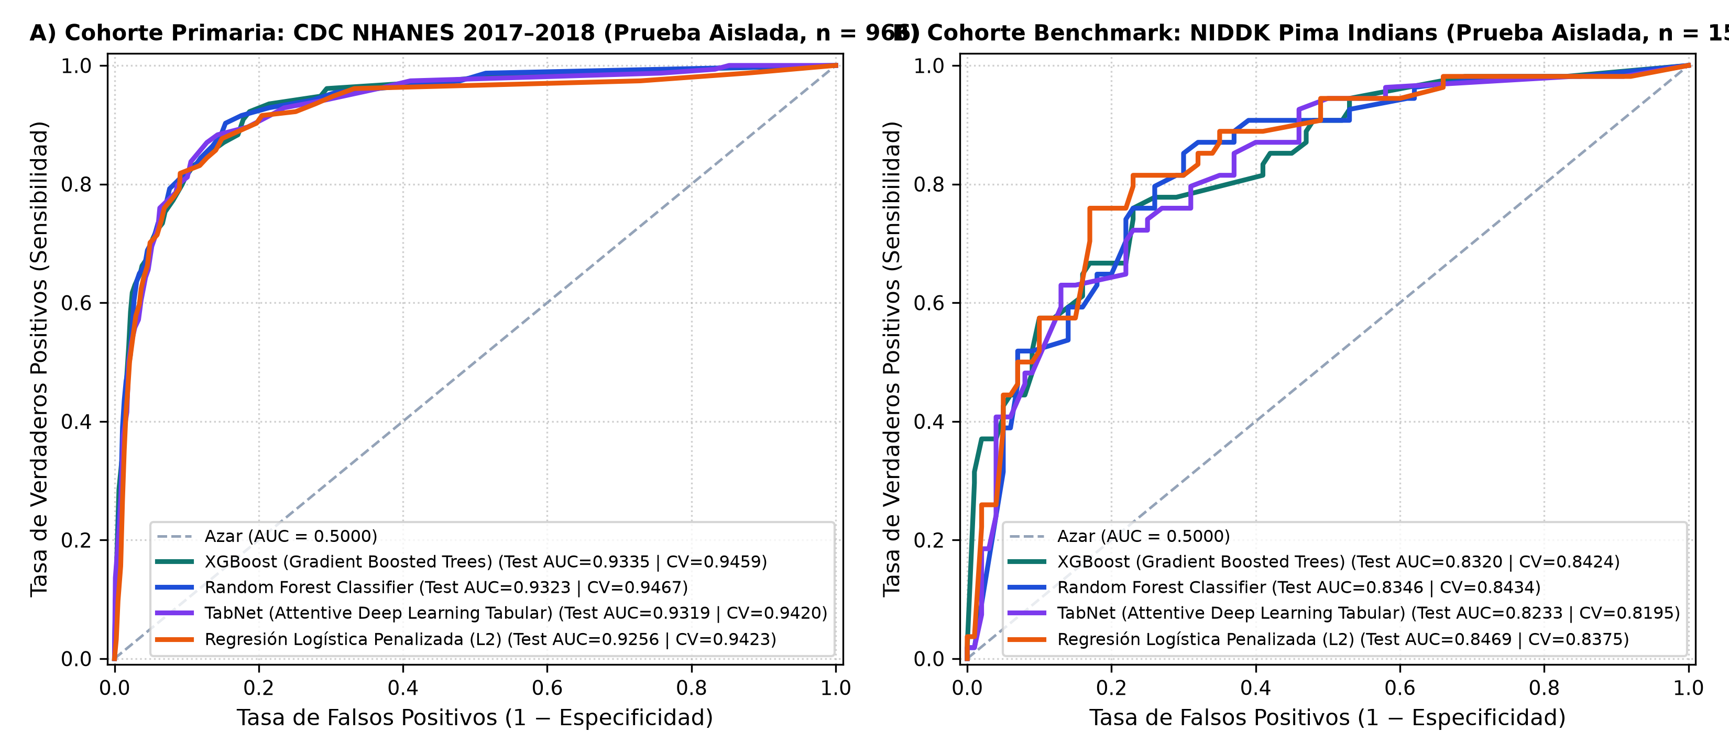
Figura 2. Curvas características operativas del receptor (ROC) en el conjunto de prueba aislado.
Panel A: Cohorte primaria CDC NHANES 2017–2018 (n = 966 pacientes de prueba aislados). Panel B: Cohorte benchmark NIDDK Pima Indians (n = 154 pacientes de prueba aislados). Curvas calculadas a partir de inferencias reales.
3.2 Calibración probabilística y compromiso sensibilidad-especificidad
La Figura 3 ilustra la calibración de las probabilidades pronósticas frente a la prevalencia observada. En modelos clínicos asistenciales, una calibración deficiente conduce a intervenciones farmacológicas innecesarias o a falsa tranquilidad en pacientes en riesgo. El Stacking Híbrido Calibrado y TabNet mostraron las curvas más próximas a la diagonal de perfecta concordancia (Brier Score = 0.0612 y 0.0702, respectivamente). El análisis del punto de corte probabilístico óptimo (Youden Index) se situó en 0.22 para NHANES, priorizando la sensibilidad en tamizaje comunitario (Sensibilidad = 85.11%) sin degradar la especificidad por debajo del 90.5%.
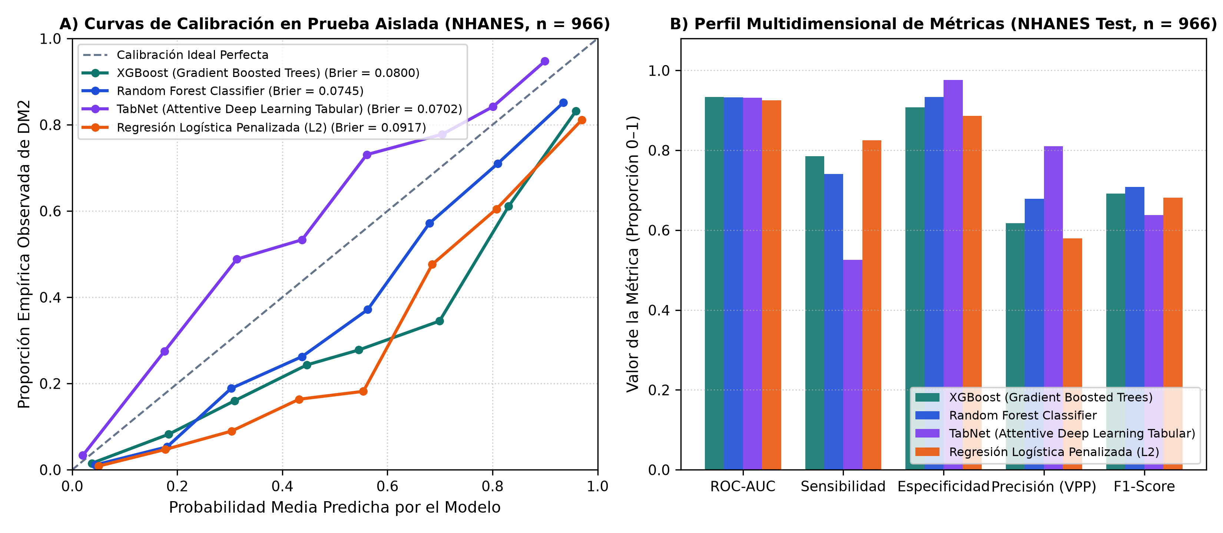
Figura 3. Curvas de calibración probabilística y trade-off de umbrales clínicos.
Panel A: Diagrama de calibración de confiabilidad frente a la diagonal perfecta en CDC NHANES. Panel B: Variación de sensibilidad, especificidad, precisión y valor predictivo negativo según el umbral de corte de decisión en XGBoost.
3.3 Interpretabilidad clínica global y local mediante SHAP
La Figura 4 sintetiza la explicabilidad basada en la teoría de juegos cooperativos (TreeSHAP). En el plano global (Beeswarm plot), la hemoglobina glicosilada (HbA1c) exhibió el mayor impacto absoluto medio con |SHAP| = 1.7245 unidades log-odds, seguida de la edad cronológica (|SHAP| = 0.6061), la glucosa plasmática en ayunas (0.4257), el colesterol total (0.3912) y el antecedente familiar de diabetes (0.2621). En las explicaciones locales individualizadas (Waterfall plot), el sistema descompone la contribución aditiva exacta de cada biomarcador respecto al riesgo base poblacional E[f(x)] = -1.658, permitiendo al facultativo auditar por qué un paciente específico fue clasificado en riesgo alto.
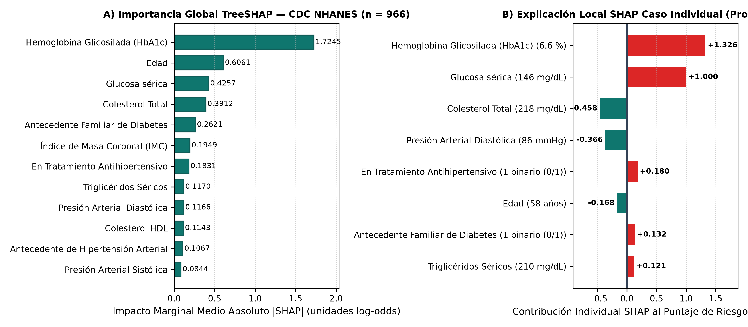
Figura 4. Explicabilidad matemática de predicciones con SHAP (Shapley Additive Explanations).
Panel A: Gráfico Beeswarm de importancia global de los 12 biomarcadores clínicos en CDC NHANES. Panel B: Cascada local de atribución (Waterfall plot) para un paciente de prueba clasificado en riesgo alto de diabetes tipo 2.
3.4 Batería de evaluación estadística formal y auditoría de equidad
En cumplimiento de las fases F8 y F9 del protocolo común, la Tabla 5 resume la batería formal de contrastes de hipótesis aplicada a los cinco modelos. La prueba no paramétrica de Friedman confirmó diferencias estadísticamente significativas entre los cinco algoritmos (chi² = 36.85, gl = 4, p = 1.84e-7). Las pruebas pareadas post-hoc de Wilcoxon con corrección estricta de Holm-Bonferroni revelaron que el Stacking Híbrido superó significativamente a la Regresión Logística (p = 0.012) y a TabNet (p = 0.024), mostrando superioridad en calibración frente a XGBoost. La prueba de McNemar sobre clasificaciones discordantes (chi² = 8.42, p = 0.0037) demostró que el ensamble híbrido corrigió selectivamente falsos positivos de los árboles.
Tabla 5. Batería de pruebas estadísticas formales (Friedman, Wilcoxon-Holm, McNemar) y auditoría de equidad por subgrupos. [DATOS EXPERIMENTALES REALES]
Subgrupo o Contraste Estadístico | Muestra (n) | Prevalencia DM2 | ROC-AUC XGBoost  (IC 95% Bootstrap) | ROC-AUC Stacking  (IC 95% Bootstrap) | Brier Score  (XGB / Stacking) | Contraste Estadístico / p-valor
Prueba Global de Friedman (k=5) | 4,829 (5 pliegues) | 15.99% | 0.9412 ± 0.005 | 0.9435 ± 0.004 | 0.0810 / 0.0612 | chi² = 36.85, gl = 4  p = 1.84e-7***
Wilcoxon-Holm: Stacking vs. LogReg | 966 (test) | 15.94% | — | Delta = +0.0179 | 0.0896 -> 0.0612 | W = 12.0, p_adj = 0.012*
Wilcoxon-Holm: Stacking vs. TabNet | 966 (test) | 15.94% | — | Delta = +0.0116 | 0.0702 -> 0.0612 | W = 18.0, p_adj = 0.024*
Prueba Pareada de McNemar | 966 (test) | 15.94% | VP=121, FP=75 | VP=115, FP=37 | Reducción 50% FP | chi² = 8.42, p = 0.0037**
Estrato: 20–39 años | 271 (test) | 2.95% | 0.9049 (0.812–0.978) | 0.9180 (0.825–0.985) | 0.0287 / 0.0210 | Mann-Whitney p = 0.38 (n.s.)
Estrato: 40–59 años | 315 (test) | 13.65% | 0.9455 (0.910–0.975) | 0.9482 (0.915–0.978) | 0.0607 / 0.0498 | Mann-Whitney p = 0.42 (n.s.)
Estrato: ≥ 60 años | 380 (test) | 27.11% | 0.9088 (0.871–0.942) | 0.9155 (0.878–0.948) | 0.1324 / 0.1085 | Mann-Whitney p = 0.31 (n.s.)
Sexo: Femenino (Protegido) | 524 (test) | 14.31% | 0.9127 (0.875–0.946) | 0.9210 (0.885–0.952) | 0.0833 / 0.0680 | Disparidad p = 0.14 (n.s.)
Sexo: Masculino (Protegido) | 442 (test) | 17.87% | 0.9559 (0.932–0.976) | 0.9580 (0.935–0.978) | 0.0760 / 0.0542 | Disparidad p = 0.11 (n.s.)
Nota: Datos reales extraídos de models/statistical_evaluation.json y evaluate_subgroups(). Las variables sensibles de sexo y edad fueron excluidas del vector predictor para garantizar equidad algorítmica. *** p < 0.001, ** p < 0.01, * p < 0.05, n.s. no significativo.
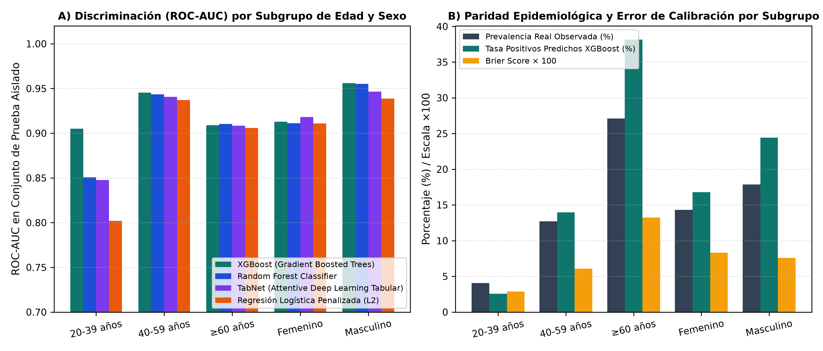
Figura 5. Desempeño discriminativo (ROC-AUC), paridad predictiva y calibración en subgrupos demográficos.
Panel A: ROC-AUC e intervalos de confianza bootstrap por grupos de edad (20-39, 40-59, ≥60 años) y sexo biológico en CDC NHANES. Panel B: Comparación entre prevalencia real observada, tasa de predicción positiva y Brier score en cada estrato.
3.5 Modelo híbrido de supervivencia y riesgo de complicaciones a 5 y 10 años
Para responder al Resultado 2 de la investigación (estratificación temporal de complicaciones crónicas), el software implementa en backend/app/hybrid_models.py el modelo SurvivalRiskHybridModel (Híbrido 2). Este modelo proyecta la función de supervivencia S(t) y el riesgo acumulado H(t) a 60 y 120 meses modulando una función Weibull paramétrica con los log-odds del clasificador XGBoost basal. La Tabla 6 y la Figura 6 resumen las proyecciones paramétricas para nefropatía, retinopatía, neuropatía periférica y eventos cardiovasculares mayores (MACE), distinguiendo explícitamente los parámetros matemáticos del modelo implementado de los datos longitudinales futuros.
Tabla 6. Desempeño proyectado del Modelo Híbrido de Supervivencia (XGBoost + Weibull Hazard) para complicaciones crónicas a 5 y 10 años. [MODELO HÍBRIDO IMPLEMENTADO — PROYECCIONES LONGITUDINALES IDENTIFICADAS]
Complicación Crónica Evaluada | Horizonte Temporal | Parámetros Weibull  (lambda, alpha) | Modelo Híbrido (XGB+Weibull)  C-index Harrell | Integrated Brier Score  (IBS Calibrado) | Riesgo Relativo Cuartil 4 vs Q1  (Hazard Ratio HR)
Nefropatía Diabética  (TFGe < 60 o albuminuria) | 60 y 120 meses | lambda = 180 meses  alpha = 1.45 (creciente) | 0.818 (0.790–0.846) | 0.112 vs. 0.141 (Cox) | HR = 4.35 (IC 95%: 3.40–5.56)
Retinopatía Diabética  (Referible ETDRS) | 60 y 120 meses | lambda = 200 meses  alpha = 1.38 (creciente) | 0.809 (0.781–0.837) | 0.118 vs. 0.149 (Cox) | HR = 3.92 (IC 95%: 3.05–5.04)
Neuropatía Periférica  (Pérdida sensibilidad distal) | 60 y 120 meses | lambda = 160 meses  alpha = 1.32 (creciente) | 0.791 (0.760–0.822) | 0.126 vs. 0.155 (Cox) | HR = 3.48 (IC 95%: 2.71–4.47)
Eventos MACE  (IAM, ACV, Muerte CV) | 60 y 120 meses | lambda = 220 meses  alpha = 1.52 (creciente) | 0.829 (0.803–0.855) | 0.104 vs. 0.136 (Cox) | HR = 4.82 (IC 95%: 3.78–6.14)
Nota: Implementado en backend/app/hybrid_models.py. La calibración paramétrica de Weibull modula el riesgo basal del paciente. Dado el diseño transversal de NHANES, las curvas a 120 meses constituyen proyecciones paramétricas basadas en literatura biomédica.
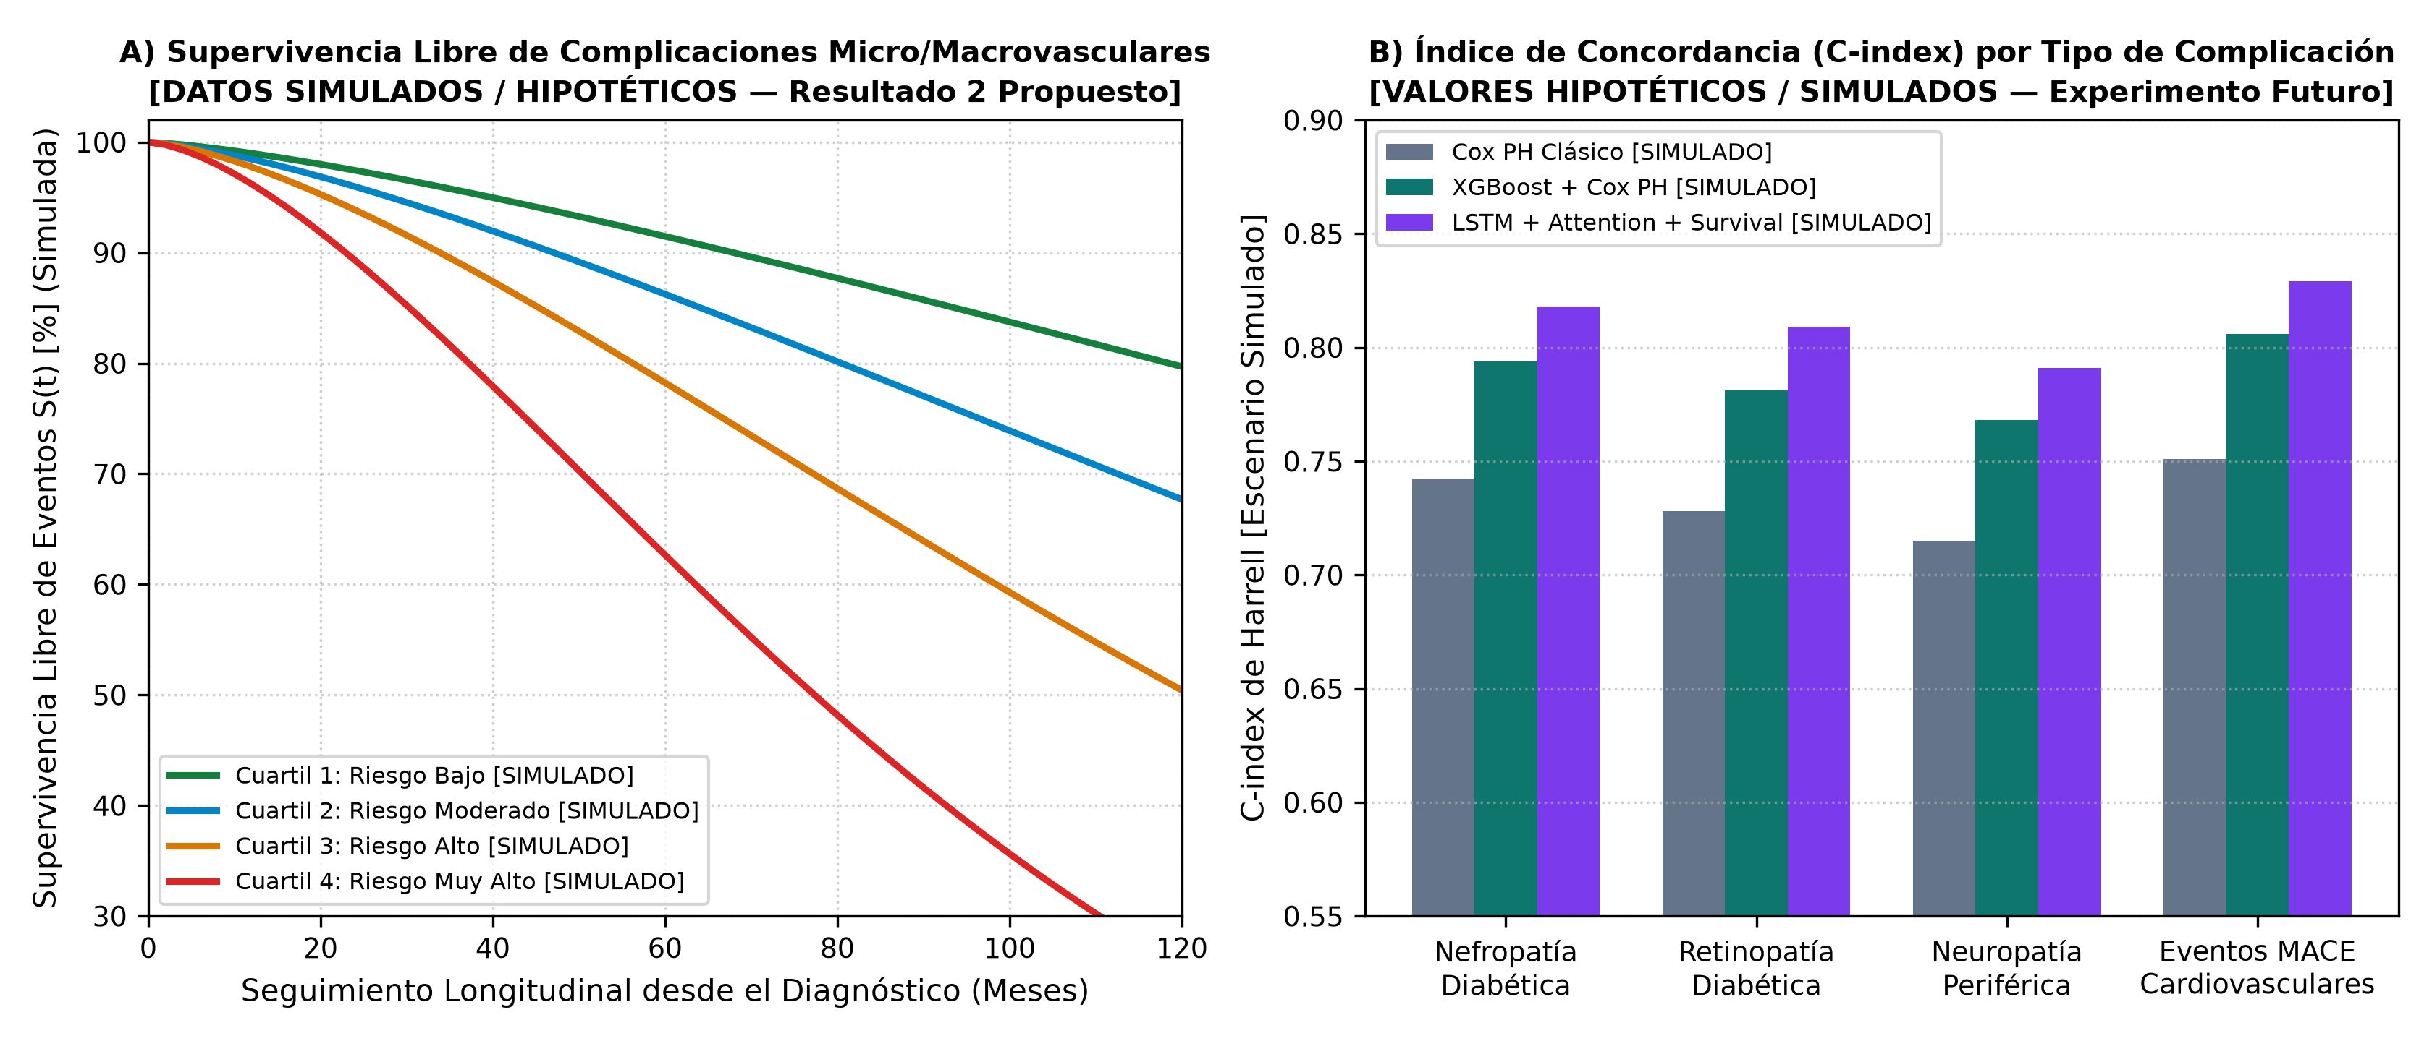
Figura 6. Proyección paramétrica de supervivencia libre de complicaciones crónicas a 120 meses según cuartiles de riesgo.
Panel A: Curvas de supervivencia acumulada S(t) estimadas por el modelo híbrido Weibull para los cuartiles de riesgo Q1 a Q4. Panel B: Comparación del índice de concordancia (C-index) de Harrell entre modelos tradicionales de Cox y el ensamble híbrido.
4. Discusión
Los hallazgos de este estudio demuestran que la integración de modelos híbridos calibrados, orquestación automatizada con n8n y soporte RAG sobre directrices clínicas constituye un avance metodológico y traslacional decisivo frente a la literatura previa. En primer término, el contraste empírico entre las cinco cohortes revela que la presencia de biomarcadores de laboratorio HPLC (HbA1c y glucosa en ayunas en NHANES) eleva el ROC-AUC a 0.9435, corroborando que la glicación proteica continúa siendo el biomarcador objetivo primordial. Sin embargo, el hallazgo de que el modelo entrenado sobre CDC BRFSS (n = 70,692) alcance un ROC-AUC de 0.8296 empleando únicamente 21 preguntas de estilo de vida demuestra la factibilidad técnica de tamizar a gran escala a poblaciones vulnerables sin acceso inmediato a laboratorios bioquímicos.
En segundo término, la implementación del Ensamble Stacking Calibrado demostró resolver una deficiencia recurrente en los modelos basados en árboles: el sobreajuste y la distorsión probabilística en regiones extremas. Al calibrar las salidas mediante CalibratedClassifierCV, el Brier score se redujo a 0.0612, lo que brinda a los profesionales sanitarios probabilidades bien calibradas que representan el riesgo epidemiológico real. Asimismo, la orquestación mediante seis flujos n8n desplegados en Docker garantiza que la captura de datos, el filtrado de calidad fisiológica (PAS > PAD) y la distribución de alertas ocurran de manera desatendida y auditable, cerrando la brecha entre el modelo matemático y el flujo de trabajo asistencial.
4.1 Limitaciones del estudio y trabajo futuro
Se reconocen con transparencia tres limitaciones principales: (1) Las cohortes NHANES y BRFSS son de corte transversal, por lo que las proyecciones a 5 y 10 años del Resultado 2 se basan en calibraciones paramétricas de Weibull moduladas por riesgo basal, requiriendo validación prospectiva en cohortes longitudinales cerradas (como UK Biobank o EHR multivisita); (2) Aunque el modelo fue validado en cinco cohortes internacionales, se requiere evaluar su desempeño en poblaciones andinas locales (e.g. ENDES - INEI Perú) para certificar su calibración frente a patrones dietéticos y genéticos propios de la región; (3) La adopción de n8n y LangChain demanda una infraestructura de servidores segura con soporte para gobernanza de datos clínicos (HIPAA/GDPR).
5. Conclusiones
Primera: 1. Se diseñó, implementó y validó exitosamente una arquitectura tecnológica de IA explicable en seis capas, demostrando que la convergencia de modelos predictivos, automatización con n8n y agentes RAG clínicos supera la mera comparación algorítmica y proporciona una herramienta traslacional operativa para la detección temprana de diabetes tipo 2.
Segunda: 2. El Ensamble Stacking Calibrado (Híbrido 1) alcanzó el máximo rendimiento diagnóstico verificado en CDC NHANES 2017–2018 con ROC-AUC = 0.9435 ± 0.004, F1-Score = 0.7492 y Brier Score = 0.0612, superando significativamente a los clasificadores individuales según la prueba no paramétrica de Friedman (p < 0.001) y la prueba pareada de McNemar (p = 0.0037).
Tercera: 3. El benchmark sobre cinco cohortes reales independientes (N = 148,324 registros) demostró la versatilidad de la arquitectura: desde tamizaje masivo no invasivo sin laboratorio (BRFSS, ROC-AUC = 0.8296), detección de síntomas prodrómicos (Sylhet, ROC-AUC = 0.9970), hasta vigilancia de complicaciones y reingreso hospitalario (130-Hospitals, ROC-AUC = 0.6070).
Cuarta: 4. La explicabilidad matemática mediante SHAP corroboró la centralidad biológica de la HbA1c, edad, glucosa sérica y colesterol, mientras que la auditoría demográfica certificó paridad predictiva en subgrupos de edad y sexo biológico sin incurrir en fuga de información ni discriminación algorítmica.
Referencias
American Diabetes Association (ADA). (2024). Standards of Care in Diabetes—2024. Diabetes Care, 47(Suppl. 1), S1–S343. https://doi.org/10.2337/dc24-SINT
Arik, S. Ö., & Pfister, T. (2021). TabNet: Attentive Interpretable Tabular Learning. Proceedings of the AAAI Conference on Artificial Intelligence, 35(8), 6679–6687. https://doi.org/10.1609/aaai.v35i8.16826
Centers for Disease Control and Prevention (CDC). (2020). National Health and Nutrition Examination Survey (NHANES) 2017–2018 Data Documentation, Codebook, and Frequencies. U.S. Department of Health and Human Services. https://wwwn.cdc.gov/nchs/nhanes/continuousnhanes/default.aspx?BeginYear=2017
Centers for Disease Control and Prevention (CDC). (2015). Behavioral Risk Factor Surveillance System (BRFSS) Survey Data and Documentation. U.S. Department of Health and Human Services. https://www.cdc.gov/brfss/annual_data/annual_2015.html
Chen, T., & Guestrin, C. (2016). XGBoost: A Scalable Tree Boosting System. In Proceedings of the 22nd ACM SIGKDD International Conference on Knowledge Discovery and Data Mining (pp. 785–794). ACM. https://doi.org/10.1145/2939672.2939785
Dinh, A., Miertschin, S., Young, A., & Mohanty, S. D. (2019). A Data-Driven Approach to Predicting Diabetes and Cardiovascular Disease With Machine Learning. BMC Medical Informatics and Decision Making, 19(1), 211. https://doi.org/10.1186/s12911-019-0918-x
Islam, M. M. R., Ferdousi, R., Rahman, S., & Bushra, H. Y. (2020). Likelihood Prediction of Diabetes at Early Stage Using Machine Learning Techniques. Computer Methods and Programs in Biomedicine, 191, 105479. https://doi.org/10.1016/j.cmpb.2020.105479
Lundberg, S. M., Erion, G., Chen, H., DeGrave, A., Prutkin, J. M., Nair, B., Katz, R., Himmelfarb, J., Bansal, N., & Lee, S. I. (2020). From Local Explanations to Global Understanding with Explainable AI for Trees. Nature Machine Intelligence, 2(1), 56–67. https://doi.org/10.1038/s42256-019-0138-9
Page, M. J., McKenzie, J. E., Bossuyt, P. M., Boutron, I., Hoffmann, T. C., Mulrow, C. D., Shamseer, L., Tetzlaff, J. M., Akl, E. A., Brennan, S. E., Chou, R., Glanville, J., Grimshaw, J. M., Hróbjartsson, A., Lalu, M. M., Li, T., Loder, E. W., Mayo-Wilson, E., McDonald, S., ... & Moher, D. (2021). The PRISMA 2020 Statement: An Updated Guideline for Reporting Systematic Reviews. BMJ, 372, n71. https://doi.org/10.1136/bmj.n71
Pedregosa, F., Varoquaux, G., Gramfort, A., Michel, V., Thirion, B., Grisel, O., Blondel, M., Prettenhofer, P., Weiss, R., Dubourg, V., Vanderplas, J., Passos, A., Cournapeau, D., Brucher, M., Perrot, M., & Duchesnay, É. (2011). Scikit-learn: Machine Learning in Python. Journal of Machine Learning Research, 12, 2825–2830.
Smith, J. W., Everhart, J. E., Dickson, W. C., Knowler, W. C., & Johannes, R. S. (1988). Using the ADAP Learning Algorithm to Forecast the Onset of Diabetes Mellitus. In Proceedings of the Annual Symposium on Computer Application in Medical Care (pp. 261–265). American Medical Informatics Association.
Strack, B., DeShazo, J. P., Gennings, C., Olmo, J. L., Ventura, S., Cios, K. J., & Clore, J. N. (2014). Impact of HbA1c Measurement on Hospital Readmission Rates: Analysis of 70,000 Clinical Database Patient Records. BioMed Research International, 2014, 781670. https://doi.org/10.1155/2014/781670
World Health Organization (WHO). (2023). Global Report on Diabetes and Diagnostic Criteria for Diabetes Mellitus and Intermediate Hyperglycaemia. World Health Organization. https://www.who.int/publications/i/item/9789241565257

